学習指導案(物理)

指導者： ○○ ○○
指導教官 川村 康文 教官
対象：２○講座
日時：平成14年９月20日 第○校時
場所：○○

- 単元名：剛体にはたらく力のつり合い
- 単元設定の理由
１）教材観
科学技術が進歩する社会において、今最も注目されているもののひとつに二足歩行型ロボットがある。今でこそホンダが開発したアシモなどのロボットは、CMなどのメディアを通してよく目にするようになったが、二足歩行を行うヒューマノイド型ロボットの開発は困難を極めた。なぜなら、脳(頭部)というおもりを上体に乗せ、二足で歩くことは簡単なことではなかったからである。肢体が歩こうとして前に出た時、慣性的に頭部が残ってしまい、ひっくり返ってしまう。これは、かかとを支点に回転してしまうためである。
力のモーメントは、二足歩行型ロボットのみならず、建造物の耐震性の設計や野球などスポーツ力学においても、重要な物理学的概念である。このように、「モーメント」は、市民が日常生活を送る上ではあまり耳にしない言葉であるかもしれないが、実は私たちの身の回りの多くのところで関与している。
この単元では、変形しない大きさのある物体、つまり剛体を扱う。これまでは大きさを無視した物体、つまり質点を扱ってきたので、物体の回転を考えなくてよかったが、剛体では物体の回転を考えなければならない。物体に作用する力の回転の効果は力のモーメントで表される。例えば、これまでに小学校で学習してきた「てんびんの力のつり合い」も、この単元では、力のモーメントを用いて考察する。
小学校で既習の学習単元「てこの原理」について整理すると、そこでの学習は、支点・力点・作用点の位置関係と力の大きさとの関係についてであった。そのため、学習者の中には、てこでは「力を加える」ことを「力がつり合う」ことと考える人もいるという現状がある。また、これまでに学習したさまざまな力についても、動力学的イメージよりも静力学的イメージで語られる傾向がある。しかし、モーメントが関与する物理現象というのは、あくまでも力がはたらくことによって生じる回転を表しており、静力学だけにとどまることではない。
２）生徒観
生徒は、小学校で学習単元「てこのはたらき」で、てこの作用点・力点・支点をもとに、次のような事柄を学習している。例えば、小学校の教科書「〇〇〇」(ｐ. )では以下に示すように記載されている。
- 実験用てこの棒は、棒をかたむけるはたらきが大きいほうへかたむく。
- 棒をかたむけるはたらきは、目盛りの数×おもりの重さの積で大小を表すことができる。
- 棒をかたむけるはたらきが、左側と右側とで等しいとき、棒は水平になる。
中学校では、学習単元「身の回りの現象」で、「力と圧力」について学習しており、はたらく力の大きさと向きを力の矢印で表している。また、学習単元「運動とエネルギー」では、「力のつり合い」、「力の合成・分解」を学習している。高校では、学習単元「速度・加速度」「落体の運動」「放物運動」「運動の法則」について学んでいる。
しかし、学習者は、現在の時点で、「力」といえば「力のつり合い」をイメージすることが多く、次の2つのイメージを持っていると考えられる。一つは、力がつり合うことによって物体が静止するというイメージである。もう一つは、力の向きに直線運動するというイメージである。「放物運動」などでは、物体に作用する力の向きと、物体の運動方向が異なる物理現象について既習であるにもかかわらず、十分に定着しているとはいえない。
本時で扱う生徒実験「つりざおの物理学」において、つりざおを回転させる力のモーメントは、学習者の実態から判断すると、重力の向き、つまり、つりざおの先端を真下に引っ張るかのようにイメージする学習者がいないとも限らない。
３）指導観
教材観・生徒観より、力のモーメントが物体の回転の効果を表しているということをイメージできるように指導するよう留意したい。物体にはたらく力を力のつり合いという視点のみで考察するのではなく、回転するという視点からも考察できるようにさせたい。その際、物体の回転運動をイメージしやすいように身近な例として、生徒実験「つりざおの物理学」を実施することによって、理解を深めさせたい。
現代の科学技術は、力のモーメントを至るところで有効に利用している。力のモーメントは、物体が円運動をするというような回転運動を扱う場合のみではなく、その物体の状態の安定を保つ場合などにも大きく関与しているということを理解させたい。また、人間の身動きには必ずモーメントが関与している。これをロボットで実現させようとすると、モーメントについて深い洞察が必要であることが分かる。
以上から、自らの身体や身の回りの諸現象の中に、力のモーメントが関与する事例が多数あることに気づき、現代の科学技術にどのように生かされているかなどに関心を持てる機会となるようにしたい。

- 単元の展開計画(全３時間)
第1時限 生徒実験「つりざおの物理学」
第2・3時限 剛体にはたらく力のつり合い・身の回りの力のモーメント

- 単元の資料・教具
第1時限：実験道具(生徒用＋演示用、実験プリント参照)、バット、実験プリント、テレビ、パソコン
第2・3時限：竹刀

- 各時の指導計画
[第1時限]
①小単元名：実験「つりざおの物理学」
②本時の目標
・力が物体を回転させる効果を体験する。
・実際に力を加えたときに、実験結果より釣竿にはたらく力のモーメントはどのようになっているかを考える。
③本時の展開(50分)
時間 | 指導内容・指導者の活動 | 生徒の活動 | 指導上の留意点・備考
2分 | 挨拶・出欠確認
10分  (12分)  導  入 | ◎力のモーメントの関与する演示実験を行う。  〇発問：突然ですが、バットを使った力くらべをしたいと思います。では、〇〇くん、ちょっと前に出てきてください。今から二人でこのバットのねじり合いをします。どっちが勝つと思いますか？  〇勝負をする。→結果が出る。  〇発問：なぜ、このような結果が出たのかを考える。両者で違う条件は何か？  〇説明：力の及ぼす効果は、力の大きさだけでなく、その力をはたらかせる距離にも関係していることが分かる。このように、力の大きさとそれが作用する作用点から回転の中心までの距離を利用して力の効果を表したものを「力のモーメント」という。  M〔N･m〕＝F〔N〕×l〔m〕  力のモーメントを表すときには、一般的に反時計回りのモーメントを正で表します。 | 〇指名された生徒が、前に出てくる。  〇多数決をとる。(挙手)  〇予想される生徒の答え  「握る部分の太さが違う」  「バットの半径が違う」 | - バット  〇板書①
10分(22分)実  験  説  明 | ◎実験内容について説明する。  〇実験プリントを配布する。  〇実験プリントに沿って、実験内容について説明する。  [注意事項]  ・フックの法則について説明する。  ・足で釣竿を支える様子  ・バネと釣竿を垂直に保つこと  ・釣竿はしなるので、角度を合わせるときはバネと釣竿の付け根を合わせること  ⇒プリントに示した図とともに映像を利用  〇手順を追いながら、演示実験をする。 | 〇プリント配布  ※復習：フックの法則 | ●プリント、パソコン、テレビ、演示用実験器具
25分  (47分)生  徒  実  験 | ◎生徒実験開始  [注意事項]  ・測定するときに、注意点を見落としていないかそれぞれの班を確認する。  ・実験後に解析をしやすいように、測定結果のまとめ方や解析手順を工夫するように助言する。 | 〇教室外(廊下)に移動。各班、実験を行う。  →実験結果から考察する。 | 〇机間巡視  一度に数人が、釣竿を使うので、互いに当たってしまったりすることのないように配慮する。  あらかじめ、実習生に注意事項を伝えておき、実習生全員で安全確認をする。  〇生徒からの質問等の答えで、全員に伝える必要のあることは、全員に向かって言う。
3分  (50分)  ま  と  め | 〇全員着席させる。  〇実験結果・解析結果より何か気づいたことのある班に発表してもらう。  ⇒発表内容を板書しコメントする。  〇実験レポートについての課題を提示する。  宿題：それぞれの角度の場合で、各点における力のモーメントを計算し、理論的に考察してみる。 | 〇予想される生徒の答え  「つりざおの角度を大きくするほど、手が感じる力の大きさが小さくなった。」 | 〇板書②
④本時の評価
・力のモーメントについて大まかな原理を理解することができる。
・実験を通して、力のモーメントの影響を体験する。
・日常生活で、力のモーメントの影響が関与している事項を考えることができる。
⑤本時の指導内容のまとめ(板書事項)
〈板書①〉

太 細
F F

力のモーメント M ＝ F × l
〔N・m〕 〔N〕〔m〕
ニュートンメートル F
M：力のモーメント
F：力の大きさ 腕の長さ 支点O
l：腕の長さ
◎腕の長さ：支点Oから力の作用線までの垂直距離
⇒腕と力の作用線は垂直
◎力のモーメント 反時計回り→正
時計回り→負

〈板書②〉
- 班：（発表内容）
- 班：
◎実験レポート 提出日 9月 日
考察内容
・身の回りの現象、科学技術の中で、力のモーメントが利用されている例
・つりざおがしなるのはなぜ？
・授業の感想(レポート最終ページ添付)

[第2・3時限]
- 小単元名：剛体にはたらく力のつり合い
身の回りの力のモーメント
- 本時の目標
・力のモーメントの定義について理解し、剛体にはたらく力のモーメントを求める。
・力がつり合いとモーメントのつり合いの関係を理解する。
・実験結果より、力・モーメントのつり合いについて考察することができる。
・力のつり合いの条件を、力・力のモーメントを使って表現する。
・日常生活の事柄や、科学技術の事柄の中に、力のモーメントが利用されていることを認識する。
- 本時の展開(80分)
～第2時限～
時間 | 指導内容・指導者の活動 | 生徒の活動 | 指導上の留意点・備考
２分 | 挨拶・出欠確認
20分(22分)展  開  Ⅰ | ◎前回の実験内容･結果をもとに、力のモーメントを復習し、さらに発展させる。  ○発問：前回、実験を始める前に力のモーメントについて説明しましたが、力のモーメントの求め方は？その時の力の作用線と、腕の関係は？  ○力のモーメントはM＝Flで求められること、腕と力の作用線は垂直であること、力のモーメントを表すときに一般的に反時計回りのモーメントを正で表すことを復習する。  ○前回の実験の釣竿の様子を図式化(板書)して、釣竿の各点にはたらく力を示す。さらに、各点のモーメントを一般化した式で表す。  発問：では、この図の各点に作用する力を書き込んでください。  それでは、それぞれ の点の力のモーメントを与えられた記号で表すとどうなりますか？  ○生徒は次のどちらかの視点で力のモーメントを求めていると考えられる。  - 力に対する腕の長さを考える。  - 作用点にはたらく力を分解して考える。  M＝F･lcosθより、力のモーメントは①で考えることを定着させる。  ○力は同一作用線上ならば移動してもその力の効果は変わらないことを説明(確認)する。  ○実験で考察したことより、大きさのある物体にはたらく力のつり合いの条件を考える。  発問：力のつり合いを一般式で表すとどうなりますか？  〇力のつり合いの条件  - 力のベクトル和が0  ${\vec{F}}_{1}+{\vec{F}}_{2}+⋯+{\vec{F}}_{n}=0$  - 任意の点のまわりの力のモーメントの和が0  M₁＋M₂＋…＋M_{n}＝0 | 必要な事項をノートにとる。  ○予想される生徒の答え  「M＝Fl」  「作用線と、腕は垂直」  〇前回の実験プリントに記入したこと(宿題)を発表する。黒板の図に、図示する。  ○予想される生徒の答え  「剛体にはたらく力すべてがつり合う${\vec{F}}_{1}+{\vec{F}}_{2}+⋯+{\vec{F}}_{n}=0$  」  「モーメントがつり合っている。  M₁＋M₂＋…＋M_{n}＝0」 | ○板書①  〇板書②
8分  (30分)  発  展  Ⅰ | 〇力のモーメントが利用されている例を紹介する。(二足歩行型ロボット・建造物・スポーツ)→生徒を指名して、剣道の打突を演示する。 | ○指名された生徒は、前に出てくる。 | ●竹刀  ○課題：実験レポートの考察内容にする。  ・二足歩行型ロボット  ・建造物  ・スポーツ
5分  (35分)  展  開  Ⅱ | ◎剛体にはたらく２力の合成  ○剛体にはたらく向きの違う2力を合成する方法を考える。合成する前の図を板書し、作図によって合力を求める。  →生徒を指名し、黒板に図示してもらう。  ○展開Ⅰで説明した、力の作用線上の移動を利用する。合力の作用点を固定する。 | ○指名された生徒は、前の黒板に図示する。 | ○板書③
５分  (40分)展  開  Ⅲ | ◎剛体にはたらく平行力の合成  ○展開Ⅱの剛体にはたらく2力を同じ向きで平行な場合、その2力の合力はどのようにして求めるか考えさせる。  ○それぞれの力に、平行力と直角で、等大逆向きの力を付け加え、それぞれの合力により平行力の合力を求める。付け加えた2力は互いに打ち消しあうので影響はない。 | ○平行力の合成について考える。展開Ⅱを利用して、ヒントを示す。  ○できそ腕あれば、指名された生徒は、黒板に図示する。 | ○板書④

～第３時限～
時間 | 指導内容・指導者の活動 | 生徒の活動 | 指導上の留意点・備考
10分(50分)展  開  Ⅳ | ◎偶力について  ○一様な棒のP点とQ点に同じ大きさの逆向きの力を加えると、棒は回転する。  発問：棒は静止したままでしょうか？それとも動くでしょうか？  発問それぞれの点での力のモーメントはいくらになりますか？  ○説明：剛体に大きさが等しく、逆向きの力がはたらくとき、物体は回転する。このような、物体に回転の効果だけを与える力を偶力という。偶力のモーメント。 | ○予想される生徒の答え  「O点を中心に回転する。」  「力の大きさは同じだから、棒は動かない。」  〇予想される生徒の答え  「M_{P}＝Fl_{１}」  「M_{Q}＝Fl₂」 | ○板書⑤
15分(65分)  展  開  Ⅴ | ◎重心について  ○平行力のつり合いを利用して、剛体の重心の求め方を考える。  ○一様な棒の重心は、棒のちょうど中心に位置するところである。では、その棒のx₁のところに質量m₁、x₂のところに質量m₂のおもりをつるすと、全体の重心はどこになるだろうか？  発問：重心x_{G}を求めるとき、何についての式をたてればよいですか？  説明：力がはたらいている一様な棒の重心は、力が棒の水平を保とうととする作用をする点であるから、つまり棒にはたらく力のモーメントのつり合いを考えることになる。  ○一様な棒に３力以上はたらいている時の重心を考えることで、重心を一般式で表す。  説明：ある剛体中に座標軸をとり、その軸上にその質量が分布しているとする。ある任意の点からの距離とその点の質量から、力のモーメントのつり合いを利用して重心を求める。 | ○予想される生徒の答え  「力のモーメントでつり合いを考える。」  「棒が水平になるようにする。」 | ○板書⑥
15  (80分)発  展  Ⅱ | ◎転倒か、すべるか  摩擦のある面に剛体をのせ、ある力で引っ張ると剛体は転倒することがある。摩擦力・力のモーメントを利用して、剛体の転倒とすべりの条件を求める。  ○剛体に静止摩擦が作用する場合、その剛体に作用する張力Tが最大摩擦係数f_{ｍ}を越えない範囲で、抗力の作用点が剛体の外部にはみ出てしまったときは、力のモーメントによって剛体は回転し、転倒することになる。 |  | ○板書⑦
ま  と  め | - 演習問題～はしごに作用する力と力のモーメント  ○壁に立てかけたはしごがすべりださない条件を、力のモーメントを利用して考える。 | ○ノートに問題を解く。 | ○板書⑧

- 本時の評価[第２・３時限]
・剛体にはたらく力のモーメントを求めることができる。
・力とモーメントのつり合いの関係を理解することができる。
・実験結果より、理論値と実測値を比較し、その原理など、自分なりに考察することができる。
・力のモーメントを用いて、力のつり合いの条件を述べることができる。
- 力のモーメントが様々なところに利用されていることを知り、力のモーメントを身近に感じることができる。

- 本時の指導内容のまとめ(板書事項)[第２・３時限]
〈板書①〉

力のモーメント M ＝ F × l
〔N・m〕 〔N〕〔m〕
ニュートンメートル F
◎力の作用線と腕は垂直
◎力のモーメント 反時計回り→正 l 支点O
時計回り→負

〈板書②〉
B●

M₁＝F₁l₁
G● M₂＝F₂l₂ cosθ
A● M₃＝F₃l₃ cosθ

O● ）θ

l l F
O

F O θ
腕の長さ
F´

M＝F・l M＝F・lcosθ
- 力のモーメントは、力の作用線に対する垂直距離が腕の長さになる。
- 力は、同一作用線上ならば移動しても力の効果は変わらない。
力のつり合いの条件
- 力のベクトル和が0
$${\vec{F}}_{1}+{\vec{F}}_{2}+⋯+{\vec{F}}_{n}=0$$
- 任意の点のまわりの力のモーメントの和が0
（最初から回転している場合は、その速さのまま回転を続ける）
M₁＋M₂＋･･･＋M_{n}＝0

〈板書③・④〉
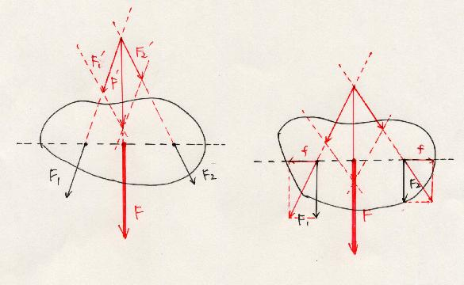
〈板書⑤〉

l₂ F
l₁ P
O Q
F

M_{P}＝Fl_{１}
M_{Q}＝Fl₂
l₁＜l₂ より M_{P}＜M_{Q} ⇒反時計回りに回転し続ける。
- 偶力：物体に回転の効果だけを与える力
- 偶力のモーメント＝力の大きさと2力の作用線の間の距離lによって決まる。
M=Fl=F(l₂－l₁）＝Fl₂－Fl₁
2力のモーメントの差

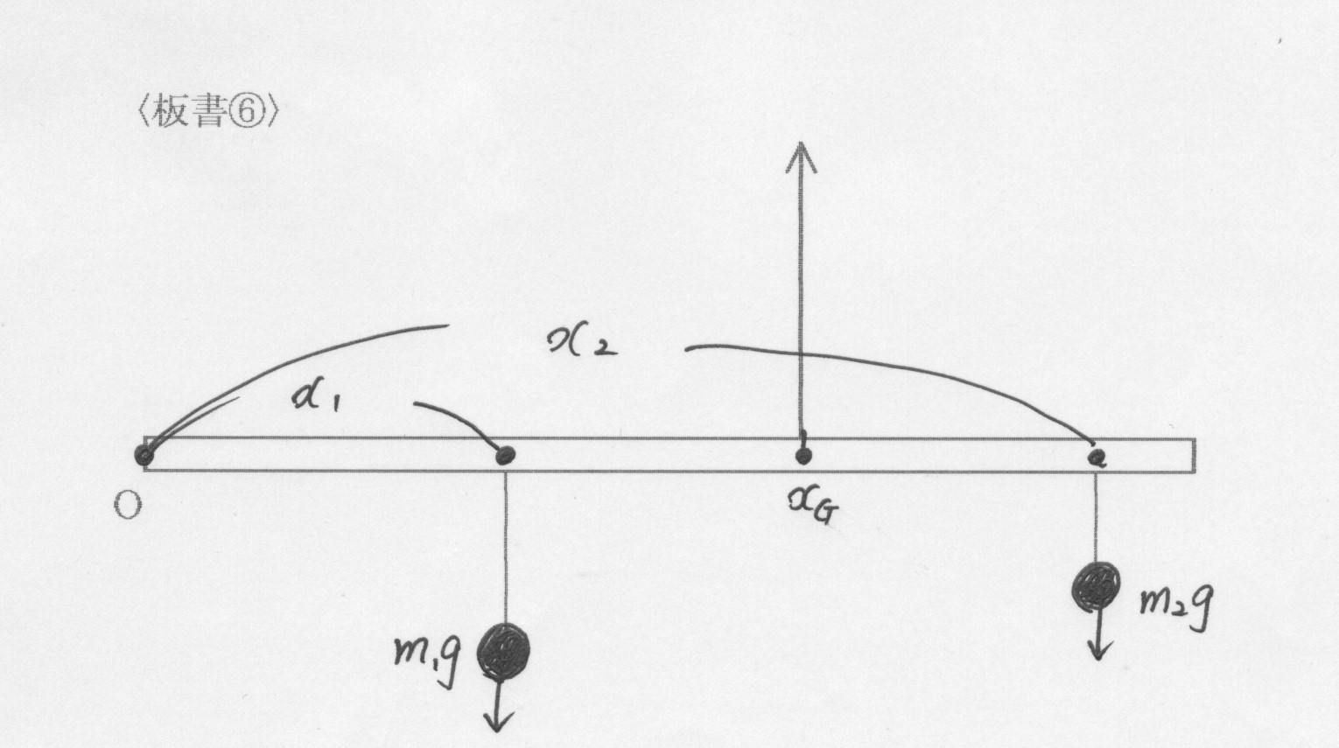
m₁gx₁＋m₂gx₂=(m₁+m₂)x_{G}
∴x_{G}＝$\frac{m_{1}x_{1}+m_{2}x_{2}}{m_{1}+m_{2}}$
一般に
x_{G}＝$\frac{m_{1}x_{1}+m_{2}x_{2}+⋯+m_{n}x_{n}}{m_{1}+m_{2}+⋯+m_{n}}$＝$\frac{\sum{m_{i}x_{i}}}{\sum{m_{i}}}$

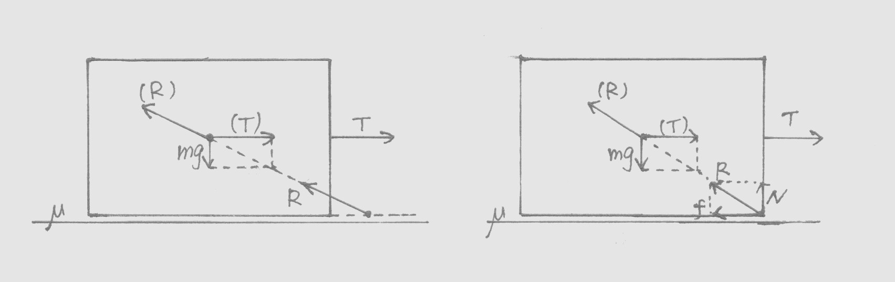
〈板書⑦〉
（転倒） （転倒直前）

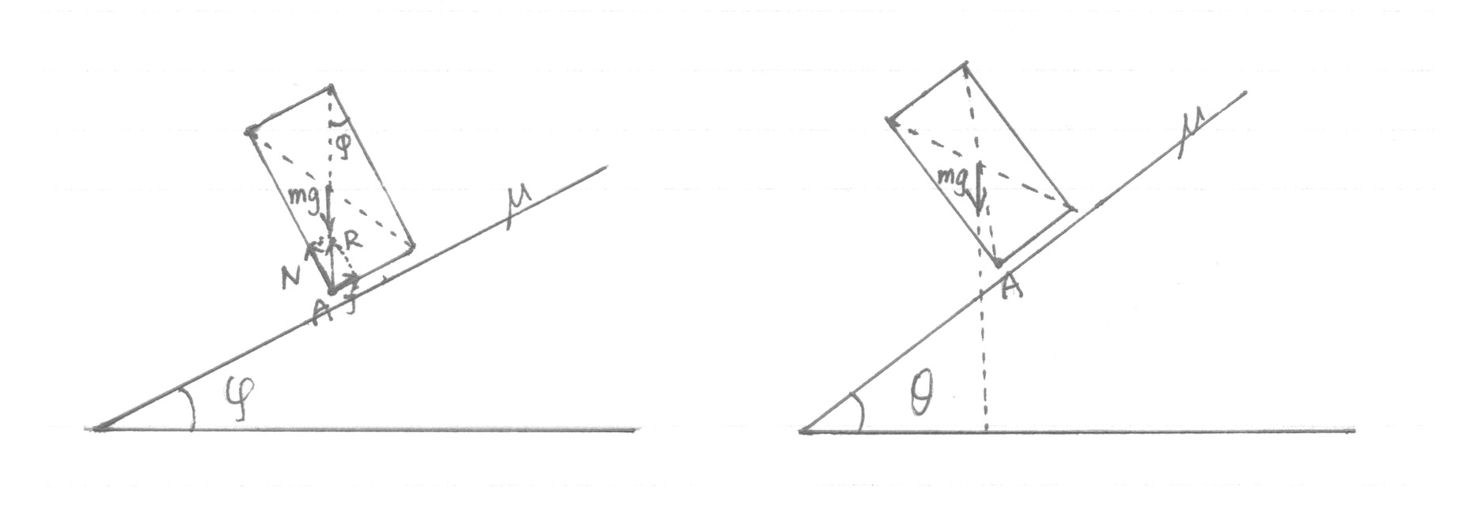
（転倒直前） （転倒）

〈板書⑧〉

A

θ
B

演習問題(口頭)
図のように水平な床の上に置かれた、長さl〔m〕の一様な質量分布をもつはしごを、床に垂直でなめらかな壁に立てかけるとき、はしごがすべり出さないための静止摩擦係数はどうなるか？ただし、はしごと床のなす角をθとする。

